Отчёт о проделанной работе кружка «ФОТО - ВИДЕО»

На базе Центра народного творчества и кино с 2016 года работает кружок «Фото - видео». В 2018 году кружок также продолжает свою работу. Возрастная категория детей занимающихся в кружке от 10 до 18 лет. Занятие в «Фото - видео» кружке проводится один раз в неделю.
Цели и задачи кружка:
- привлечь детей к занятию фотографией;
- научиться самостоятельно, пользоваться современной цифровой фототехникой;
- повышать уровень мастерства учащихся;
- подготовка учащихся к выставкам и конкурсам.
- научиться обрабатывать фото и видео материалы;
- укрепление дружбы между учащимися.
Фотокружок прививает у учащихся любовь к технике, развивает наблюдательность, способствует эстетическому воспитанию.
Основным методом работы кружка является практический и наглядный показ принадлежностей, приспособлений, аппаратуры и наглядных пособий и приемов практической работы.

На занятиях подростки осваивают принципы построения и хранения изображений:
- Учатся правильным и грамотным приёмам ведения фото – и видеосъемки;
- У них есть возможность обработки графических файлов в различных программах;
- Учатся создавать и редактировать собственные изображения, используя инструменты графических программ;
- Учатся монтажу видеофильмов.
В 2018 году подростками были выполнены творческие задания по технике фотографии, первые фотоработы и под руководством руководителя кружка создавались пробные видеопроекты.
Проводя практические занятия, руководитель кружка тактично контролирует, советует, направляет подростков. Они учатся анализировать свои работы. Большая часть работы отводится практической работе, по окончании которой проходит обсуждение и анализ.
За 2018 год кружок «Фото - видео» проделал огромную работу:
- Организация фотовыставки «872 дня блокады»
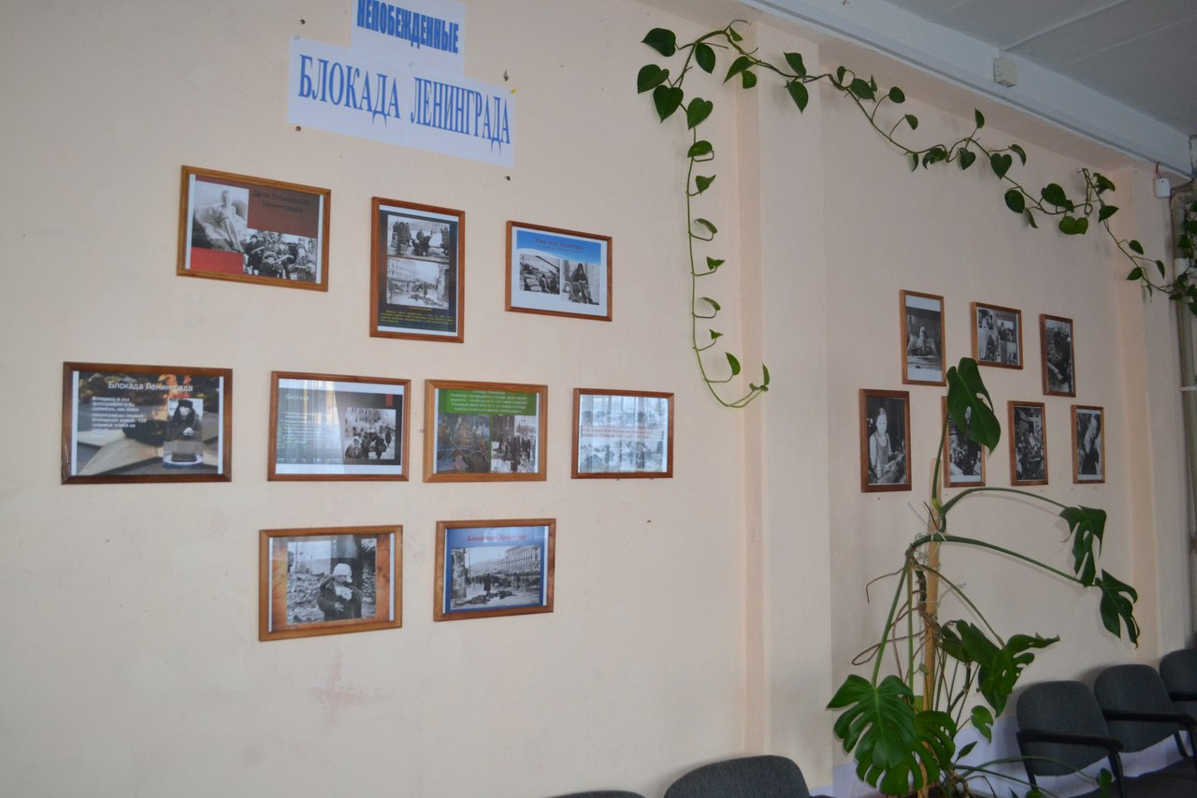
- Фотовыставка «Весна идёт! Весне дорогу!»
- Фотоконкурс «Мы помним!»
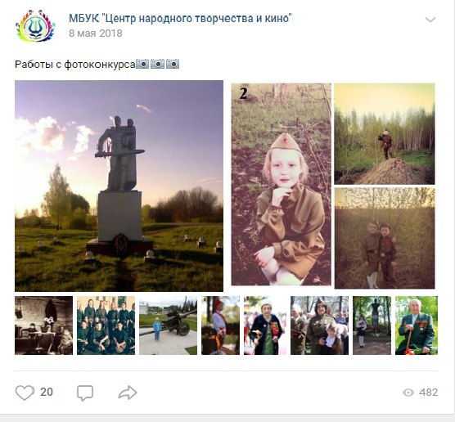

- Фотовыставка «Удачный кадр»
- Фотовыставка «Комсомольские стройки»
- Фотовыставка «Улыбка ребёнка»